«СОГЛАСОВАНО» «УТВЕРЖДАЮ»
Глава Карасульского Директор МАОУ Тоболовская СОШ
сельского поселения
А.В. Гинтер ____________________ _______________ Н.Ф.Жидкова «____»__________________2019 г. «____»_______________2019 г.
«СОГЛАСОВАНО»
Начальник ОГИБДД МО МВД
России «Ишимский»

_________________Ларионов В.В.
«____»_______________2019 г.

ПАСПОРТ

дорожной безопасности
образовательного учреждения
филиал муниципального автономного общеобразовательного учреждения Тоболовская средняя общеобразовательная школа – Новокировская начальная школа – детский сад

Почтовый адрес: 627720, Тюменская область, Ишимский район, п.Новокировский, ул. Животноводов, д.22.

Исполнил: Заведующий филиала
МАОУ Тоболовская СОШ - Новокировская НШДС
Дмитриева Наталья Анатольевна

2019 год

Содержание:

- Справочные данные. 2- 3 стр.

- Информация об обеспечении безопасности перевозок 3 стр.

- Организация технического обеспечения 3 стр.

- Сведения о владельце 4 стр.

- План - схема района расположения Новокировской НШДС, пути движения транспортных средств и детей (обучающихся) 5стр.

- Схема организации дорожного движения в непосредственной близости от образовательного учреждения с размещением соответствующих технических средств, маршруты детей и расположения парковочных мест. 6стр.

- Пути движения транспортных средств к местам разгрузки /погрузки (подвоз продуктов в столовую) и рекомендованные безопасные пути движения детей по территории образовательного учреждения 7 стр.

- Безопасное расположение остановок автобусов образовательного учреждения 8 стр.

- Маршрут движения автобуса образовательного учреждения 9 стр.

10. Схема движения автобуса Новокировской НШДС 10 стр

1.Общие сведения

Филиал муниципального автономного общеобразовательного учреждения Тоболовская средняя общеобразовательная школа – Новокировская начальная школа – детский сад
Ишимского района Тюменской области.

Тип ОУ: Общеобразовательное учреждение

Юридический адрес: 627720 Тюменская область, Ишимский район, с.Тоболово, ул.Мира, д.13а

Фактический адрес: 627720 Тюменская область, Ишимский район, п.Новокировский
ул. Животноводов д.22.

Руководитель ОУ:
Директор Жидкова Надежда Фёдоровна 8(34551) 7-99-25

Заместитель директора
по учебной работе: Плесовских Надежда Ивановна 8(34551) 7-99-04

Заведующий филиалом: Дмитриева Наталья Анатольевна 8(34551)35-1-43

Ответственные работники
за мероприятия по профилактике
детского травматизма: учитель Изосимова Светлана Валерьевна 8-908-866-06-00

Ответственные работники
муниципального органа образования: специалист Таланцев Аркадий Владимирович
8(34551) 5-13-98

Ответственные работники старший инспектор (по пропаганде БДД) ОГИБДД
Госавтоинспекции: МО МВД России «Ишимский» капитан полиции
Е.А.Тагильцева

Руководитель или ответственный
работник дорожно-эксплуатационной
организации, осуществляющей
содержание УДС Губанов Дмитрий Николаевич

Руководитель или ответственный
работник дорожно-эксплуатационной
организации, осуществляющей
содержание ТСОДД* Губанов Дмитрий Николаевич

Количество обучающихся в школе _39__
Наличие уголка БДД - имеется, коридор – 1 этаж

Наличие площадки по БДД - имеется, методический кабинет , 1 этаж

Наличие автобусов в ОУ:
1. ПАЗ-3205370 гос . № 0 894 МР 72
Количество посадочных мест 22 (двадцать два)
Владелец автобуса: МАОУ Тоболовская СОШ

Время занятий в ОУ:
1-ая смена: 8:30-14:55
2-ая смена - нет

Телефоны оперативных служб:
Полиция (дежурная часть): 02
Пожарная часть: 101, 112, 89028150802.
Больница: 03, 35-1-30
Аварийная служба газа: 04,112
Аварийная служба ЖКХ: 05, 112

2. Информация об обеспечении безопасности перевозок детей специальным
транспортным средством (автобусом)

Общие сведения
Автобусы:
1.Марка ПАЗ-3205370
Гос. № 0 894МР 72RUS
Год выпуска 2013 Количество посадочных мест 22
Соответствие конструкции требованиям, предъявляемым к школьным автобусам
соответствует.
Закреплен за образовательным учреждением: Карасульская СОШ.

Сведения о водительском составе

ФИО | Номер ВУ, разрешенные категории | Стаж работы в категории Д | Дата прохождения  медосмотра | Период проведения стажировки | Повышение квалификации | Допущенные нарушения ПДД на школьном автобусе
Легалов Сергей Александрович | 72 14 321207 АВСДЕ | 41/17 | 22.03.2019 | 24 часа, зачет | 27.03.2017 | нет

3.Организация технического обеспечения

- Лицо, ответственное, за обеспечение безопасности дорожного движения:
механик Булгарев Николай Викторович, прошел аттестацию 27.05.2017
телефон: 89829404611

- проведение предрейсового медицинского осмотра водителей
Осуществляет Лишенко Елена Геннадьевна
на основании лицензии на осуществление медицинской деятельности
№ ЛО-72-01:002504 от 14 июня 2017 года

- Организацию предрейсового технического осмотра транспорта:
Осуществляет Булгарев Николай Викторович
на основании приказа по учреждению.
Действительного до бессрочно.

- Место стоянки автобусов в нерабочее время п.Октябрьский , ул. Ленина, д.32
Меры исключающие несанкционированное использование автобусов приняты.
- Наличие постоянного диспетчерского контроля за движением автобуса: да,
в том числе с использованием систем спутниковой навигации оснащен.

4 . Сведения о владельце

Муниципальное автономное общеобразовательное учреждение Тоболовская средняя
общеобразовательная школа. Ишимского района, Тюменской области.

Юридический адрес: 627720 Тюменская область, Ишимский район, с.Тоболово,
улица Мира, д.13а.

Фактический адрес: 627720 Тюменская область, Ишимский район, п.Октябрьский,
улица Ленина д.32.
5. План – схема района расположения ОУ,


пути движения транспортных средств и детей (учеников, обучающихся)
Улица Сургутская
Улица 8 марта
- обочина
- жилая зона
- остановка школьного автобуса

- Новокировская НШДС ООШ
- движение детей
- движение транспортных средств
- знак остановки
Улица Животноводов
- дети
- ворота
- калитка
6. План - схема организации дорожного движения в непосредственной близости от образовательного учреждения с размещение соответствующих технических средств, маршруты движения детей и расположение парковочных мест.
- движение детей
- движение транспортных средств
- Новокировская НШДС
-знак дети
- жилая зона
- обочина
- знак остановки
- ворота
- калитка
- ограждение ОУ
Улица Животноводов

7. План – схема пути движения транспортных средств к месту разгрузки / погрузки
и рекомендуемые рекомендуемых безопасных путей передвижения детей по территории
образовательного учреждения.

- выезд / выезд транспортного средства к месту разгрузки / погрузки
- Новокировская НШДС

- место погрузки / разгрузки
- безопасных путей передвижения
детей по территории ОУ

- ворота
- калитка
- ограждение ОУ
Улица Животноводов

8. План – схема безопасного расположения остановки автобуса у
образовательного учреждения.

- движение детей

-направление движения школьного автобуса
- Новокировская НШДС
- обочина
- остановка школьного автобуса

- ворота
- калитка
- ограждение ОУ
- карман у ОУ
Улица Животноводов

9. Маршрут движения автобуса образовательного учреждения

Пункт
п.Новокировский
Пункт
с. Бутусово
- маршрут движения автобуса
- место посадки/высадки детей
Пунк
д.Борисовка
10. Схема – движения автобуса Новокировской НШДС
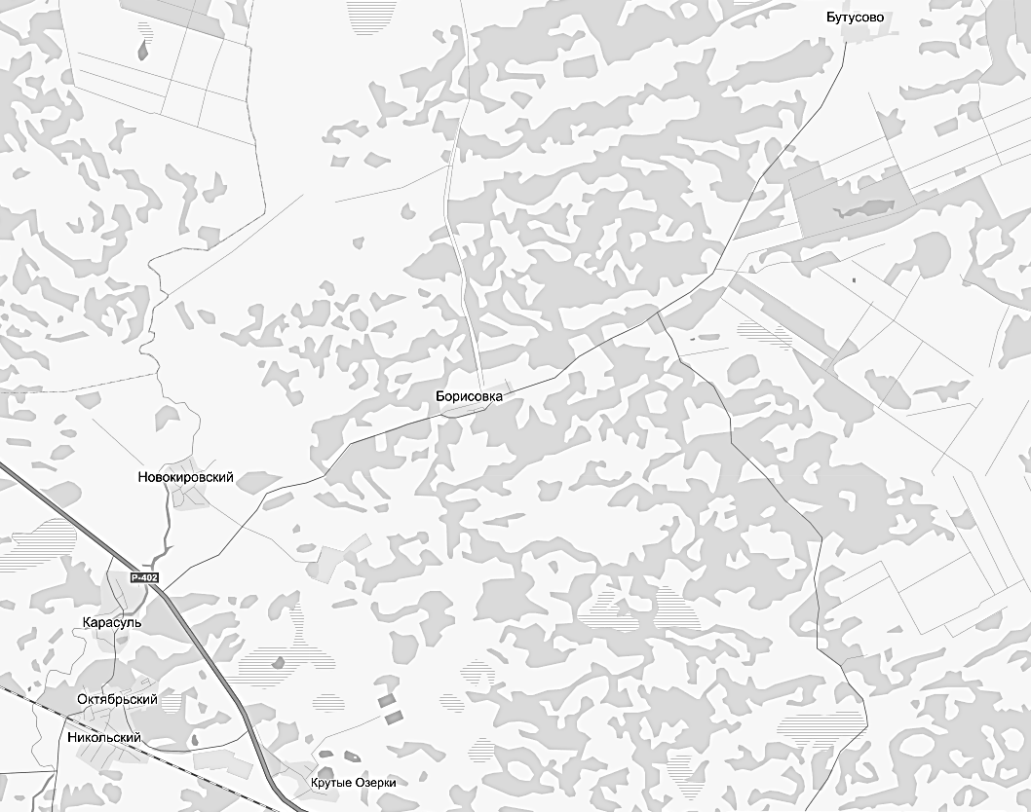

 Дорожно-эксплуатационные организации, осуществляющие содержание УДС, несут ответственность в соответствии с законодательством Российской Федерации (Федеральный закон «О безопасности дорожного движения» №196-ФЗ, КоАП, Гражданский кодекс).

